**Требования к представлению проекта**

**Требования к представлению страницы регистрации**

Главная страница будет разделена на несколько логических блоков. Первый блок – панель управления и по совместительству навигационная панель. Данный блок предоставляет возможность перейти на другие блоки приложения, такие как: ”Главная”, ”Поиск”, ”Медиатека”, ”Создать плейлист”, ”Любимые треки Второй блок- это непосредственно представляемая приложением информация для клиента, где будет представлена информация в связи с выбранным пунктом в навигационном меню.

Определим следующие требования:

1. Четкость и понятность интерфейса
2. Простота использования
3. Доступность
4. Уместный дизайна

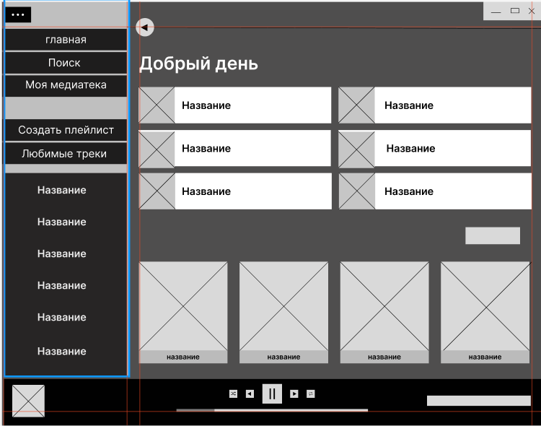

**Графическая оболочка внутренних страниц (общая для всех подразделов)**

При создании различных разделов страницы мы можем обнаружить что-то схожее, например первый блок, то есть панель управления будет присутствовать на каждом разделе. Меняться будет только информативный блок, при котором будет присутствовать поиск, фильтр.

**Требования к структуре проекта**

Чтобы разработать грамотное и перспективное приложение, следует учитывать следующие требования к структуре проекта:

1. Блок с информацией должен быть расположен справа и содержать информацию, которую пользователи могут искать.
2. Навигационное меню должно быть расположено слева и содержать ссылки на различные разделы приложения.
3. Панель управления профилем должна быть расположена слева
4. Важно обеспечить достаточный контраст между цветом текста и фона, чтобы информация была легко читаема.
5. Приложение должно соответствовать общему дизайну и стилю, чтобы создать единый и целостный образ.

**Страница авторизации пользователя**

На данной странице пользователю будет предложено ввести данные, такие как “Логин”, “Пароль”. Если пользователь ввёл необходимою информацию, ему следует нажать на кнопку “Войти”.

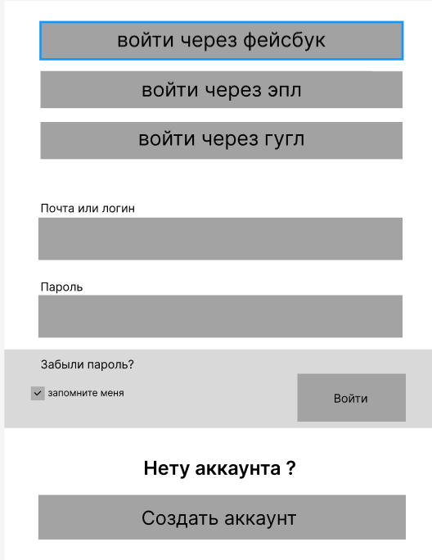

**Раздел “Поиск”**

Данный раздел предоставляет пользователю возможность найти интересующий его трек, введя инетесующий запрос в текстовое поле, пользователь может просмотреть историю поиска в области “История поиска”, который содержит плейлисты на которые он зашел после ввода фильтрации.

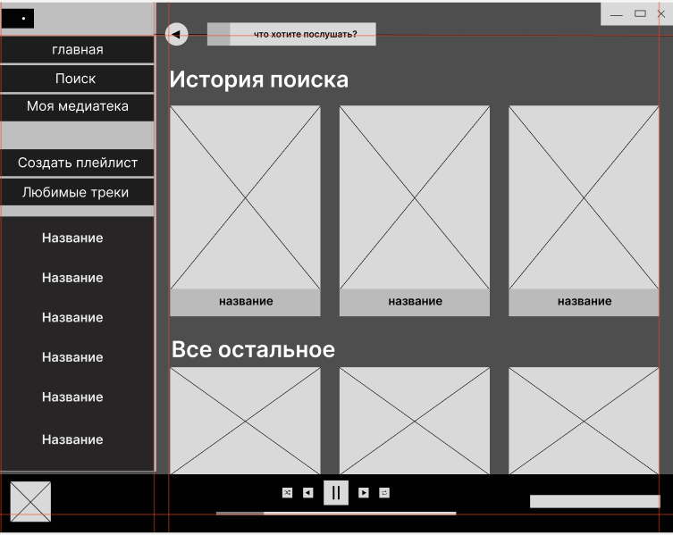

**Раздел Моя медиатека**

Этот раздел содержит плейлисты которые добавил или создал пользователь, на этой странице пользователь может выбрать необходимый плейлист из его списка плейлистов.

В контентной области этой страницы так же присутствует верхнее меню по которому пользователь может перейти к его избранным исполнителям или альбомам.

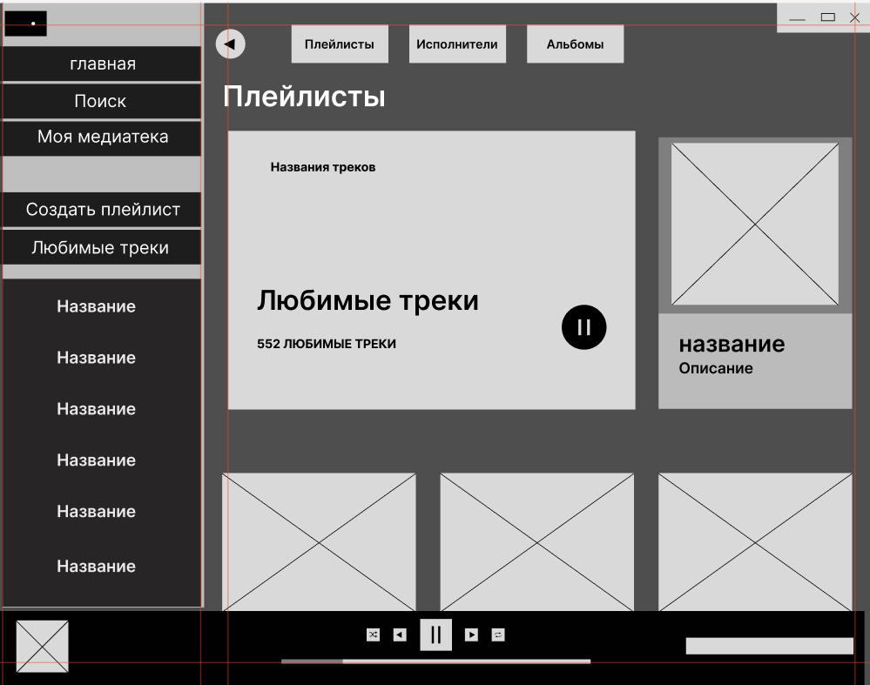

**Раздел “Плеер”**

Этот раздел предоставляет пользователю интерфейс управления проигрыванием выбранного трека. В этом разделе пользователь может приостанавливать трек, переключаться на другой трек, включать опции “повтор воспроизведения”, ”перемешать”. 

**Раздел “Плейлист”**

Этот раздел предоставляет пользователю интерфейс управления выбранным плейлистом в котором пользователь может удалить трек, включить его, просмотреть список треков.

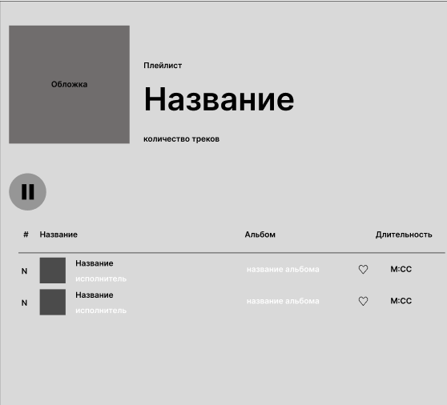

**Раздел “Страница артиста”**

Этот раздел предоставляет пользователю информацию об артисте, позволяет подписаться на обновления артиста, содержит список треков артиста, количество прослушиваний в месяц, количество прослушиваний конкретного трека.

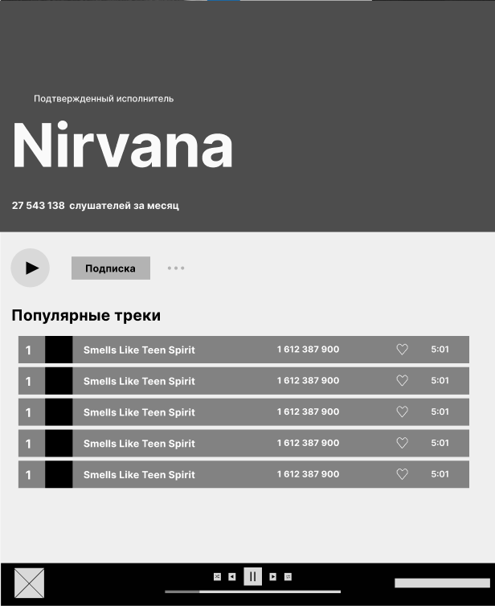

**Требования к разделению доступа**

Все опубликованные разделы проекта должны открываться после того как пользователь пройдет регистрацию или войдет под заранее созданной учетной записью.

После прохождения аутентификации система должна предоставить пользователю список его избранных плейлистов, система должна предоставить соответствующие треки на страницах соответствующих артистов.